Государственное автономное профессиональное образовательное учреждение
Свердловской области
Екатеринбургский экономико-технологический колледж

Учебное занятие по теме «Использование мер разброса при анализе продаж товара»
для специальности 38.02.05 «Товароведение и экспертиза качества потребительских товаров»

Преподаватель математики и информатики:
Агеева Юлия Александровна,
без квалификационной категории

Цель занятия: формирование и развитие у обучающихся умения исследовать случайные величины по их распределению с использованием средств информационных технологий [2].
Задачи:
- Применять информационные технологии для развития интереса к предмету.
- Обеспечить в ходе занятия освоение, повторение и закрепление мер разброса.
- Закрепить и расширить знания обучающихся в применении мер разброса при анализе качества товаров.
- Решать задания, направленные на анализ и обобщение данных.
- Организовать групповую работу при решении практикоориентированных задач.
Этапы занятия:
- Организационный этап.
- Активное целеполагание.
- Целенаправленная деятельность.
- Критериальное оценивание.
- Рефлексия.
Методики, применяемые на занятии:
- Действие по образцу.
- Использование информационных технологий.
- Работа в парах.
- Разбор «завалов»
Технические средства обучения:
- Персональный компьютер.
- Мультимедийный проектор.

Этапы занятия | Содержание этапа
 | Деятельность преподавателя | Деятельность обучающихся
Организационный этап  5 минут | Приветствие обучающихся без объявления темы занятия. После приветствия преподаватель кратко вводит в курс занятия обучающихся: «Работу на занятии будете оценивать самостоятельно по оценочным листам, они у вас лежат на партах». | Слушают преподавателя, настраиваются на занятие.
Активное целеполагание  10 минут | Преподаватель демонстрирует на доске ранее изученный материал:  D(X)=$\frac{\sum{({\left(X-\frac{\sum{(XM)}}{\sum{М}} \right)}^{2}M)}}{\sum{М}}$, δ (X)=$\sqrt{D(X})$  Преподаватель задает вопрос: «Как называются данные статистические характеристики?»  Дисперсию и среднее квадратичное отклонение мы уже умеем вычислять, рассматривая вариационные ряды, наборы чисел.  Скажите, пожалуйста, можем ли мы применять указанные меры разброса при анализе реальных ситуаций?  - Можем ли мы с помощью мер разброса провести анализ продаж тех или иных товаров?  - Правильно, таким образом, мы подошли к теме занятия.  Можете ли Вы ее сформулировать?  - Итак, тема нашего сегодняшнего занятия: «Использование мер разброса при анализе продаж товара».  Как вы думаете, какова будет цель этого занятия? | Отвечают на поставленные преподавателем вопросы. Формулируют тему и цель занятия и записывают ее в тетрадь.  «Дисперсия, среднее квадратичное отклонение»  «Температура за некоторый период, успеваемость обучающихся и др.»  «Да, можно составить вариационные ряды по количеству проданного товара в разных торговых точках»  Обучающиеся формулируют тему занятия  «Научиться применять меры разброса в своей профессиональной деятельности, а именно анализировать продажи тех или иных товаров».
Целенаправленная деятельность  30 минут | Перед проведением исследования рассмотрим на конкретном примере применение дисперсии [2].  Задание: на выбор определенного товара для продажи претендуют два товара. Для каждого товара установили испытательный срок, в течении которого шли продажи, причем разное количество дней. Результаты продаж представлены в таблице  День недели Объем продаж  Первый товар Второй товар  Понедельник 53 52  Вторник 54 46  Среда 49 53  Четверг 48 49  Пятница 46 -  Далее, обучающимся предлагается вычислить средние значения выборок и заполнить следующую таблицу, а также вычислить дисперсию:  День недели Значение случайной величины Отклонение от среднего Квадрат отклонения от среднего  Х Y Х-50 Y-50 (Х-50)² (Y-50)²  Пн 53 52  Вт 54 46  Ср 49 53  Чт 48 49  Пт 46 -  После разбора задания преподаватель ставить перед обучающимися следующую проблему: «Как оптимизировать анализ продаж тех или иных товаров в течении длительного периода (например, не 5 дней, а нескольких недель)?»  Перед выполнением задания с использованием компьютера проведем физкультминутку (на доске нарисовать треугольник, восьмерки) – 5 минут:  Нарисуй глазами треугольник.  Теперь его переверни вершиной вниз.  И вновь глазами ты по периметру веди.  Рисуй восьмерку вертикально.  Ты головою не крути,  А лишь глазами осторожно  Ты вдоль по линиям води.  И на бочок ее клади.  Теперь следи горизонтально,  И в центре ты остановись.  Зажмурься крепко, не ленись.  Глаза открываем мы, наконец.  Зарядка окончилась. Ты – молодец! | Обучающиеся в процессе решения задачи получают следующие результаты:  а) Средние значения выборок: первый товар = $\frac{53+54+49+48+46}{5}=50$;  второй товар = $\frac{52+46+53+49}{4}=50$.  б)  День недели Значение случайной величины Отклонение от среднего Квадрат отклонения от среднего  Х Y Х-50 Y-50 (Х-50)² (Y-50)²  Пн 53 52 3 2 9 4  Вт 54 46 4 -4 16 16  Ср 49 53 -1 3 1 9  Чт 48 49 -2 -1 4 1  Пт 46 - -4 - 16 -  Сумма 46 30  в) D_{x}=46:5=9,2  D_{y}=30:4=7,5  D_{x}>D_{y}  По результатам расчетов обучающиеся делают вывод, что второй товар продается стабильнее первого.  При решении задач на большие выборки можно использовать программу MS EXCEL.
Критериальное оценивание  35 минут | А теперь настало время самостоятельной работы, выполняем ее на компьютерах, а потом проверяем правильность решения.  Задание [2]. Продавец головных уборов имеет возможность выбрать, в каком из двух мест (в точке А или в точке В) торговать по рабочим дням. Продавец провел исследование: по рабочим дням в январе он торговал в точке А, а в феврале – в точке В. Результаты продаж фиксировались, после чего были составлены две таблицы распределения значений величины Х_{А} и величины Х_{В} – количества проданных за день головных уборов в точках А и В соответственно:  Х_{А} 1 2 3 4 5 Х_{В} 1 2 3 4 6  М_{А} 2 7 7 4 2 М_{В} 3 5 6 5 1  Какой точке отдать предпочтение?  При выполнении задания опирайтесь на справочный материал по работе с MS EXCEL (Приложение 1).  После выполнения задания обменяйтесь друг с другом заданиями и сделайте проверку, выставив соответствующую отметку по заданным критериям.  Вычислена правильно только средняя величина - 1 балл, вычислены правильно все статистические характеристики (средняя величина, дисперсия, среднее квадратичное отклонение) – 1 балл, выполнены верно все необходимые расчеты и сделаны выводы по выбору места для торговли – 1 балл. Проставляем баллы себе в оценочный лист (Приложение 2). | Выполняют задание.  Проверяют решение и ответы друг у друга по заданным критериям. Выставляют отметку.
Рефлексия  10 минут | Сейчас мы с вами поставим себе отметки. В вашем оценочном листе напротив каждого задания у вас стоят баллы, теперь переведите их в отметку.  Кто получил  «5» - 3 балла  «4» - 2 балла  «3» - 1 балл  Вам предлагается домашнее задание в зависимости от полученной оценки на занятии:  - Получил «3»:  Составить задание по теме «Меры разброса в продажах».  - Получил «4»:  Составить задание по теме «Меры разброса в продажах» и провести расчеты в программе MS EXCEL.  - Получил «5»:  Провести статистический анализ продаж какого-либо товара двух магазинов за последнюю неделю, взяв аналитику в сети Интернет, произвести необходимые расчеты в программе MS EXCEL.  - Наше занятие подходит к концу! Я бы хотела, чтобы каждый из вас на обратной стороне опорного листка дописал предложения | Выражают мнение об уроке в письменной форме. Оценивают свою деятельность на уроке.

Приложение 1
Инструкция по вычислению мер разброса в программе MS EXCEL
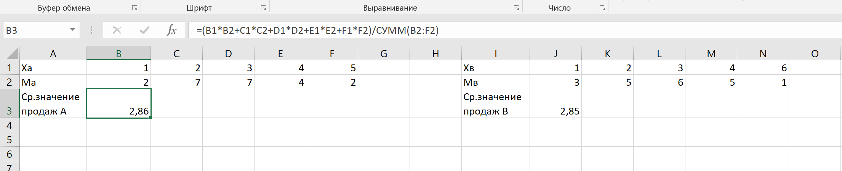
Задание 1. Создайте таблицы в программе MS EXCEL, вычислите средние значения продаж по формуле, указанной на рисунке - f_{x}

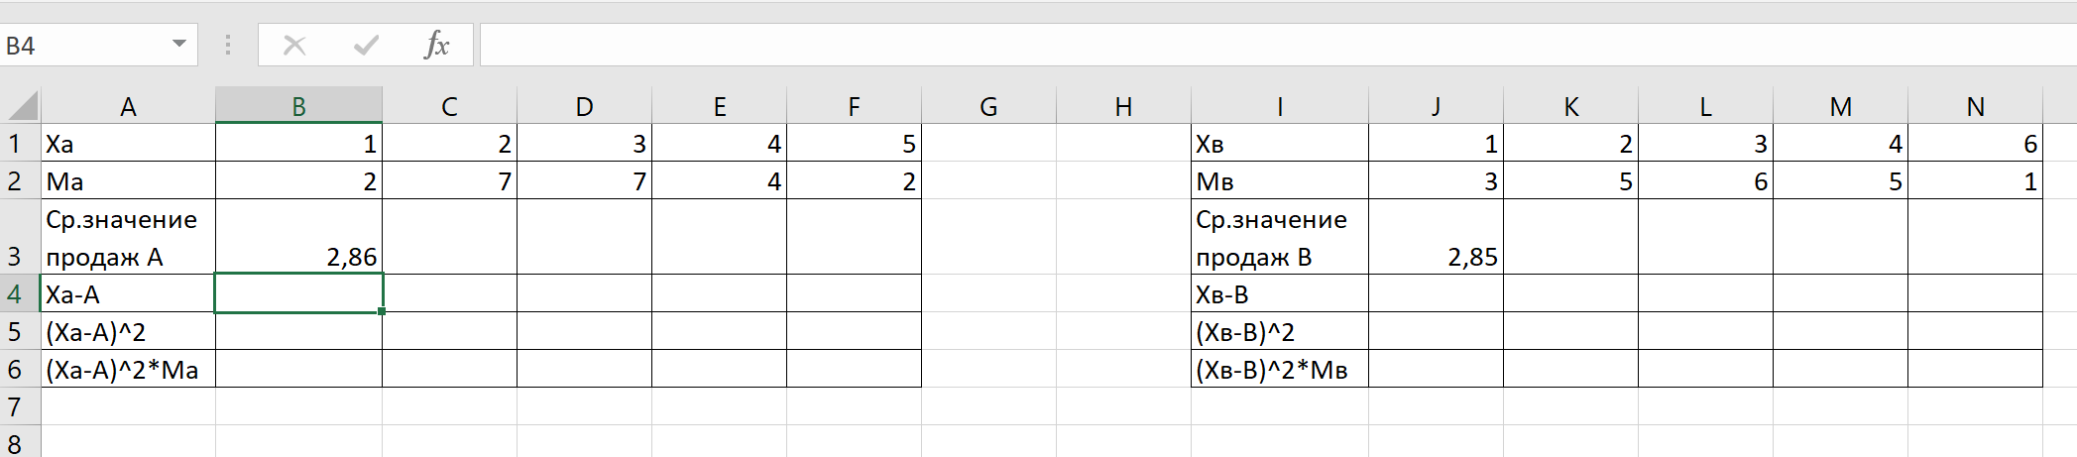
Задание 2. Заполните остальные ячейки по следующим формулам, выбрав меню f_{х}:

Формулы:
- ячейка А4=B1-$B$3, далее за правый нижний угол растянуть по строчке для автоподсчета;
- ячейка А5=B4^2, далее за правый нижний угол растянуть по строчке для автоподсчета;
- ячейка А6=B5*B2, далее за правый нижний угол растянуть по строчке для автоподсчета.
Вторую таблицу заполнить подобным образом.
Вычислите дисперсию и среднее квадратичное отклонение по следующим формулам:
D_{А} =(СУММ(B6:F6))/(СУММ(B2:F2)), D_{B} – подобным образом.
δ (А)=КОРЕНЬ(D_{A}), δ (В)=КОРЕНЬ(D_{В}).
Задание 3. Сделайте выводы по проведенным расчетам.

Приложение 2
Оценочный лист
ФИ обучающегося ______________________________
Дата проведения занятия: _____________
1 задание
Количество баллов по заданию (1 балл - правильно, 0 баллов - нет) _________________
Эталон ответа:
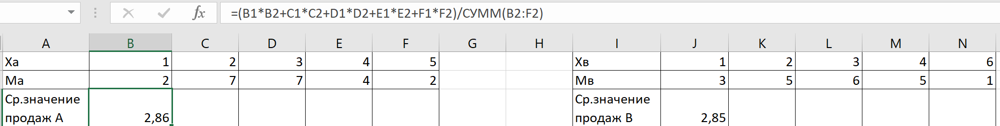

2 задание
Количество баллов по заданию (1 балл - правильно, 0 баллов - нет) _________________
Эталон ответа:
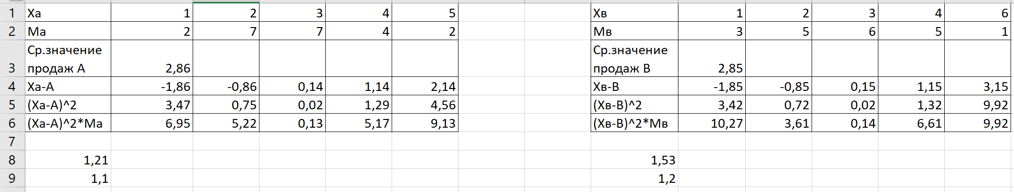

3 задание
Количество баллов по заданию (1 балл - правильно, 0 баллов - нет) _________________
Эталон ответа: так как δ (А)< δ (В), то точка А предпочтительнее для организации в ней торговли, чем точка В.
Набрано баллов ________________________
Оценка за занятие ______________________
Критерии оценивания:
«5» - 3 балла
«4» - 2 балла
«3» - 1 балл
Домашнее задание:
- Получил «3»:
Составить задание по теме «Меры разброса в продажах».
- Получил «4»:
Составить задание по теме «Меры разброса в продажах» и провести расчеты в программе MS EXCEL.
- Получил «5»:
Провести статистический анализ продаж какого-либо товара двух магазинов за последнюю неделю, взяв аналитику в сети Интернет, произвести необходимые расчеты в программе MS EXCEL.
Продолжите предложения:
1. На занятии я работал _____________________________________________________
2. Мне было трудно на занятии_______________________________________________
3. За занятие я научился_____________________________________________________
4. Материал занятия мне был ________________________________________________
5. Мое настроение _________________________________________________________
Список литературы:
- Алимов Ш.А. Алгебра и начала математического анализа / Ш.А. Алимов, М.: Просвещение, 2014 г. - 463 с.
- Федеральный закон «Об образовании в Российской Федерации» от 29.12.2012 № 273 - ФЗ, Федерального государственного стандарта среднего общего образования (приказ Министерства образования и науки России от 17.05.2012 № 413 (ред. от 29.06.2017) «Об утверждении Федерального государственного образовательного стандарта среднего общего образования (зарег. в Минюсте России 07.06.2012 № 24480).

